ช่องทางแสดงความคิดเห็นของประชาชน
*********
เว็บไซต์ www.Sraponthong.go.th
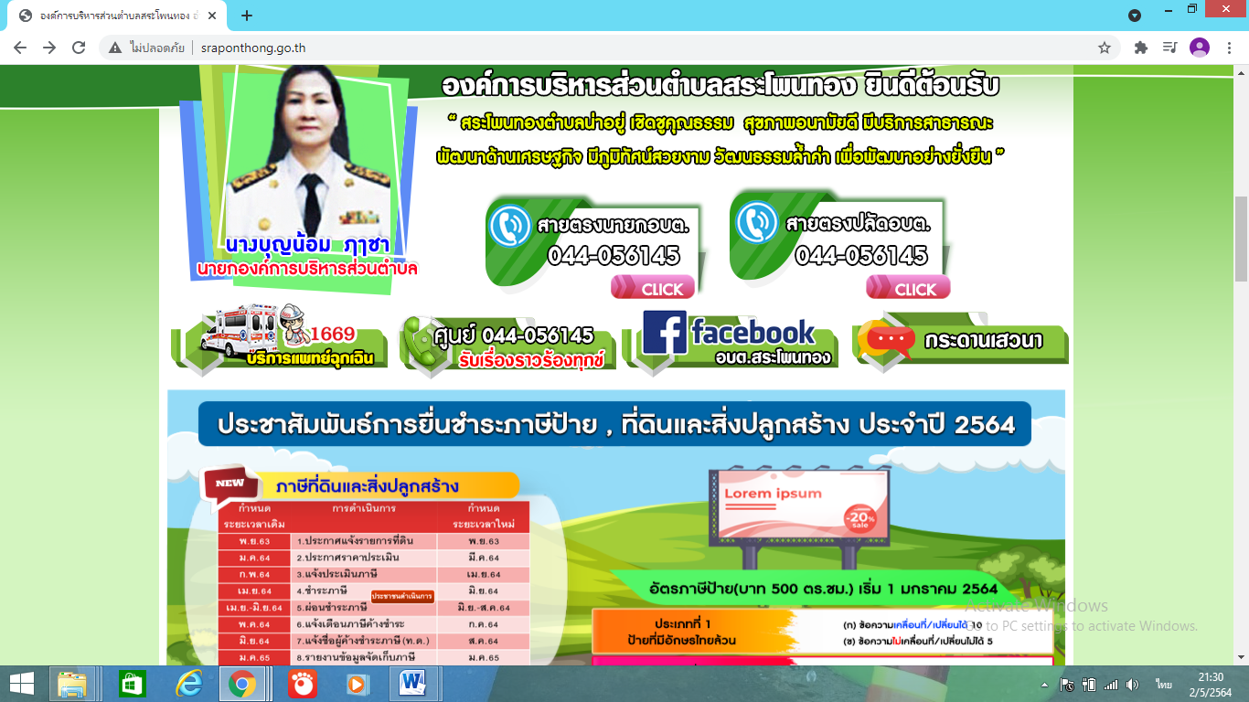

เฟส อบต.สระโพนทอง

